**PRÁTICA LABORATORIAL 14**

|  |
| --- |
| **Objetivos:**  • Revisões |

1. Crie no sistema os utilizadores luisinho, huguinho e zezinho com a password cesae123. Crie também o grupo patinhas.

CRIAR MÁQUINA NOVA

NUNCA ESQUECER:

* BRIDGED ADAPTER
* MAC ADDRESS
* APT UPDATE
* APT INSTALL VIM



1. Instale o serviço de ssh e altere a porta do serviço para 9922.





1. Faça as alterações que sejam necessárias para que apenas os utilizadores zezinho e luisinho tenham acesso ao servidor via ssh.



1. Faça as alterações necessárias para que o root também tenha acesso ao servidor via ssh.

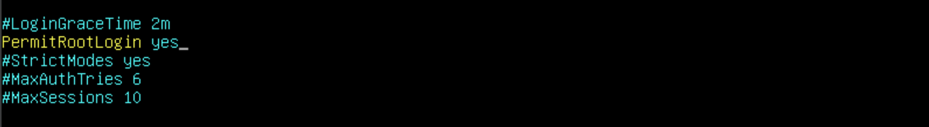

Deu mal a tentar entrar no zezinho (por causa da virgula) e também não deu para o root apesar de ter dado permissão porque não tinha colocado no allowusers. Portanto deve ficar assim:



1. Crie na raiz do sistema um ficheiro com o seu nome (ex. pedro_rocha.txt) que contenha no interior o seu primeiro nome e a turma. Usando o comando ip addr, adicione o output deste comando ao mesmo ficheiro.



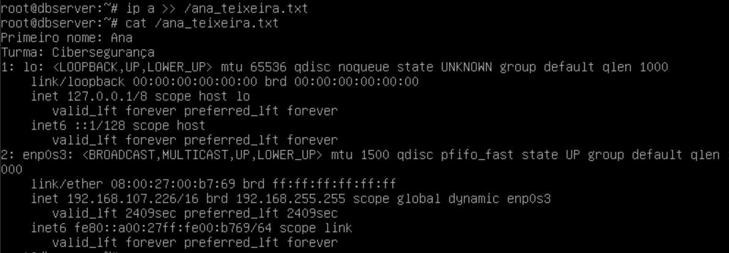

1. Instale o serviço vsftpd e altere a porta do serviço para 9901.









1. Usando o utilizador luisinho envie, através de ftp, para o servidor Linux uma imagem alusiva ao tio patinhas.

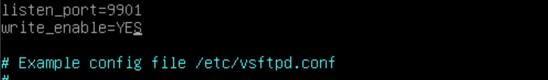



1. Faça as alterações necessárias para que todos os utilizadores apenas tenham acesso (via ftp) à sua homefolder à excepção do utilizador luisinho que pode ver todas as pastas do sistema Linux.



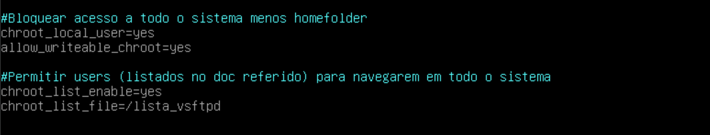

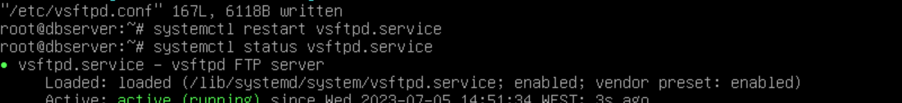

Falta criar a pasta





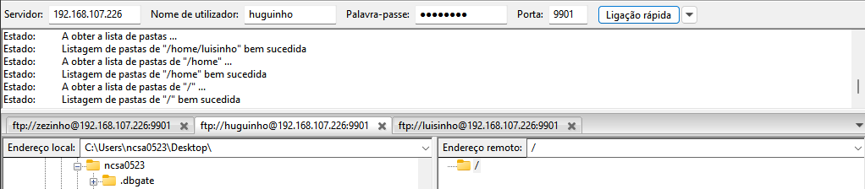

1. Crie e configure um certificado SSL/TLS no seu serviço de FTP de forma a tornar a ligação mais segura.

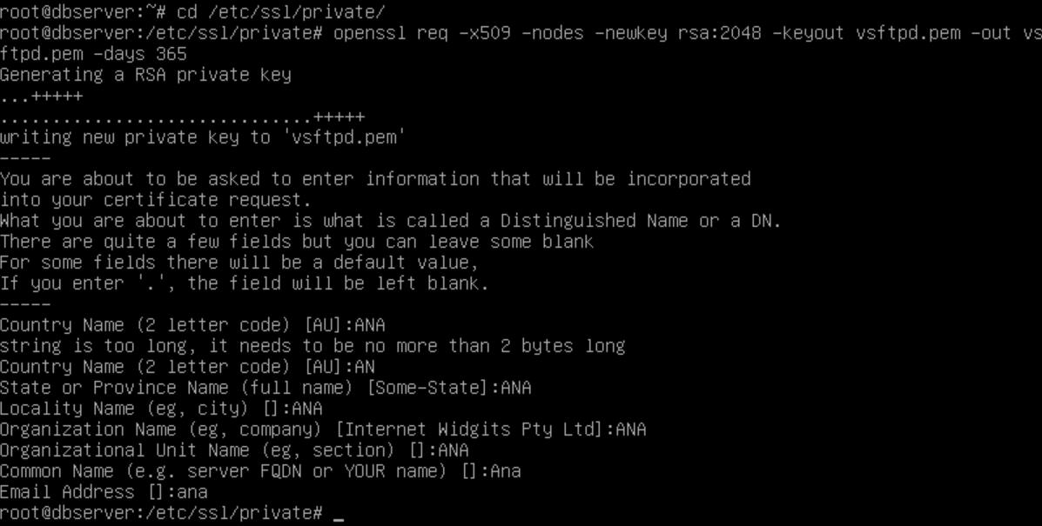



Isto é um comando de segurança para garantir que só o root consegue abrir e editar o ficheiro mas normalmente sendo criado dentro daquela pasta /etc/ssl/private não necessita porque fica com as perms da pasta.

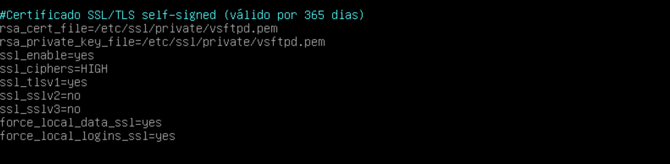

Não estava a funcionar quando entrava no filezilla continuava a dizer ligação insegura porque estava a ler o ssl_enable=no que aparecia depois para o ficheiro snakeoil. Comentei tudo, dei restart e funcionou!

1. Verifique o ip que foi atribuído à sua máquina (bridge adapter) e fixe esse ip na sua placa enp0s3. Os dns a utilizar devem ser o 8.8.8.8 e 1.1.1.1. Deve efectuar todas as alterações que sejam necessárias para que tenha internet mesmo que reinicie a máquina.



Sistemas

Operativos

Open

Source

**PL**

**14**

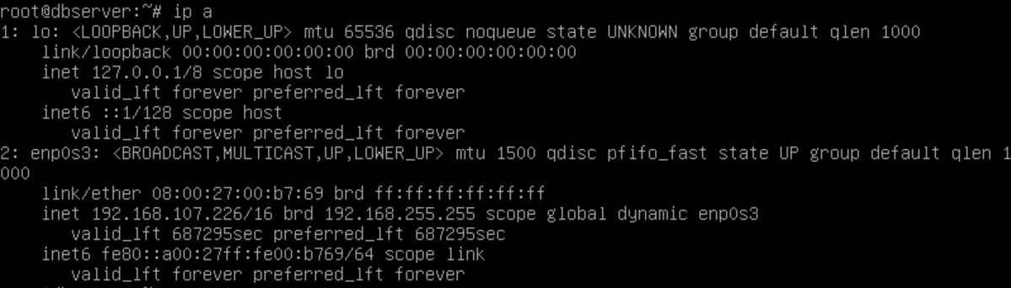

Para saber o gateway:



A máscara está mal porque é /16

Para testar:

Convém ver o ip e o ping depois de fazer reboot

1. Recorrendo ao crontab, resolva as seguintes questões:
   1. Agende uma tarefa que vai ser executada aos fins-de-semana, duas vezes por dia nos meses de Fevereiro e Agosto a Dezembro, na qual sejam comprimidas (com o comando zip) as pastas /var/log e /usr/lib num único ficheiro colocando o ficheiro resultante na homefolder do utilizador ciber.
   2. Agende uma tarefa que vai ser executada às 5h da manhã todos os dias úteis, que comprima individualmente todos os ficheiros da pasta /etc/ssl/certs/ mas guardando os ficheiros originais.
   3. Agende uma tarefa que vai ser executada às 18h, aos fins de semana, que procure todos os ficheiros com extensão **inc** (ignorar minúsculas e maiúsculas) que existam no seu sistema. A listagem devolvida deve ser colocada no ficheiro /root/questao11c.txt
   4. Agende uma tarefa que vai ser executada às terças, quintas e sábados às 17:15 e 17:20, que procure todas as pastas que começam por lib, que existam no seu sistema e coloque o

resultado em /root/questao11d.txt

* 1. Agende uma tarefa que vai ser executada às segundas, quartas e quintas às 8h e às 19h, que procure todas as palavras completas **keyboard** (não ignorar minúsculas e maiúsculas) em todos os ficheiros das pastas e subpastas de /usr. Escreva a listagem em /root/questao11e.txt
  2. Faça as alterações necessárias para que apenas o root possa agendar tarefas com o crontab.

_______________________________________________________________________________________________________________

Pedro Rocha Página 1

1. Criar uma pasta partilhada com o nome partilha_privada, da pasta /srv/smb/private, com acesso para os utilizadores do grupo smbcesae (que contem os utilizadores smb1, smb2 e smb3) e para o utilizador grsi. A partilha é visível e tem acesso de leitura apenas para os utilizadores smb1, smb2 e smb3.
2. Criar uma pasta partilhada com o nome partilha_consulta, não visível e disponível para todos os utilizadores excepto para o utilizador grsi. A pasta a partilhar é /srv/smb/consulta e os utilizadores apenas podem aceder à pasta se estiverem na rede 192.168.10.0/24
3. Crie uma pasta partilhada com o nome acesso_publico, da pasta /srv/smb/publico que esteja disponível para leitura e escrita sem necessitar de autenticação.
4. Adicione uma segunda placa de rede à máquina virtual (internal network) e atribua o ip fixo: 192.168.25.1, máscara 255.255.255.0.
5. Configure o serviço dhcp de forma a distribuir ip’s da rede da sua segunda placa de rede. O nome do domínio deverá ser “seu_nome_dhcp.com” (exemplo: pedro_dhcp.com). Os ips a distribuir deverão ser entre 192.168.25.100 e 192.168.25.200. Os dns deverão ser os do Google e o gateway deverá ser a sua segunda interface de rede.
6. Faça as alterações necessárias para que os clientes que receberem estes ip’s, têm acesso à internet (certifique-se que as definições se mantêm depois de reiniciar a máquina).
7. Faça as alterações necessárias para que uma segunda máquina fique com o mesmo ip desde que o mac address se mantenha. O ip pode ser um qualquer à sua escolha.
8. Usando o comando zip, comprima a pasta /var do seu servidor com um nome à sua escolha e envie esse ficheiro para a sua segunda máquina recorrendo ao comando Rsync.



Sistemas

Operativos

Open

Source

**PL**

**14**

1. Na máquina 2 crie um ficheiro com o seu nome que vai ter o conteúdo comprimido da pasta /usr/lib/ e execute os comandos necessários para que consiga trazer esse ficheiro para a máquina 1. ATENÇÃO: os comandos rsync devem ser executados na máquina 1.
2. Faça as alterações necessárias para que um user da máquina 1 consiga fazer login na máquina 2 sem necessitar de inserir palavra passe.

**Bom trabalho!**

_______________________________________________________________________________________________________________

Pedro Rocha Página 2